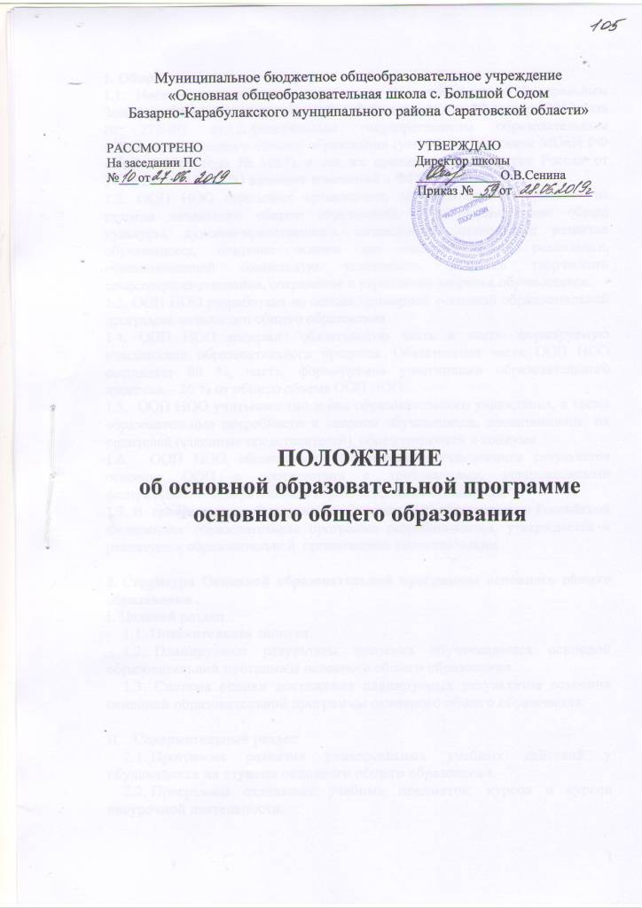

1. Общие положения
1.1. Настоящее положение разработано в соответствии с Федеральным Законом «Об образовании в Российской Федерации» от 29 декабря 2012 года № 273-ФЗ ст.12; федеральным государственным образовательным стандартом основного общего образования (утвержден приказом МОиН РФ от 17.12.2010 года № 1897), а так же приказом Минобрнауки России от 31.12.2015 № 1577 "О внесение изменений в ФГОС ООО".
1.2. ООП ООО описывает организацию образовательного процесса на уровне основного общего образования, пути формирование общей культуры, духовно-нравственного, социального, личностного развития обучающихся, создание основы для самостоятельной реализации, обеспечивающей социальную успешность, развитие творческого самосовершенствования, сохранение и укрепление здоровья обучающихся.
1.3. ООП ООО разработана на основе примерной основной образовательной программе основного общего образования.
1.4. ООП ООО содержит обязательную часть и часть, формируемую участниками образовательного процесса. Обязательная часть ООП ООО составляет 70 %, часть, формируемая участниками образовательного процесса, - 30 % от общего объема ООП ООО.
1.5. ООП ООО учитывает тип и вид образовательного учреждения, а также образовательные потребности и запросы обучающихся, воспитанников, их родителей (законных представителей), общественности и социума.
1.6. ООП ООО обеспечивает достижение обучающимися результатов освоения ООП в соответствии с требованиями, установленными федеральным государственным образовательным стандартом.
1.7. В соответствии с Федеральным Законом «Об образовании в Российской Федерации» образовательная программа разрабатывается, утверждается и реализуется образовательной организацией самостоятельно.

2. Структура Основной образовательной программы основного общего образования .
I. Целевой раздел
1.1. Пояснительная записка.
1.2. Планируемые результаты освоения обучающимися основной образовательной программы основного общего образования.
1.3. Система оценки достижения планируемых результатов освоения основной образовательной программы основного общего образования.
II. Содержательный раздел
2.1. Программа развития универсальных учебных действий у обучающихся на ступени основного общего образования.
2.2. Программы отдельных учебных предметов, курсов и курсов внеурочной деятельности.
2.3. Программа воспитания и социализации обучающихся на ступени основного общего образования.
2.4.Программа коррекционной работы.
III. Организационный раздел
3.1.Учебный план основного общего образования
3.2.Система условий реализации основной образовательной программы.

3. Порядок разработки и утверждения Основной образовательной программы основного общего образования (ООП ООО)
3.1. Основная образовательная программа основного общего образования разрабатывается рабочей группой, в которую включаются учителя предметники, заместитель директора по учебной и воспитательной работе.
3.2. Разработанная программа рассматривается и утверждается на педагогическом совете ОУ.
3.3. При соответствии основной образовательной программы основного общего образования установленным требованиям на титульном листе указываются реквизиты протокола педагогического совета, на котором данная программа рассматривалась, и утверждается директором не позднее 3-х дневного срока после утверждения на педагогическом совете.
3.4. Реализация основной образовательной программы основного общего образования становится предметом выполнения всеми участниками образовательного процесса.
3.5 Образовательное учреждение может в случае необходимости вносить изменения и дополнения в основную общеобразовательную программу основного общего образования.

